LWE 샘플의 이미지화 및
ViT 토큰화 설계 보고서
b = A s + e (mod q)를 2D 입력 구조와 Transformer token sequence로 변환하기 위한 설계안
핵심 명제
LWE 입력을 ViT에 넣을 때 pixel은 A[i,j] 하나가 아니라 [enc(A[i,j]), enc(b[i])]이어야 한다. token은 가능하면 T[i,g] = [enc(A[i,J_g]), enc(b[i])] 형태가 되어야 row equation과 secret-coordinate 공유 구조가 동시에 살아난다.
작성일: 2026년 5월 12일
작성 목적: 연구용 입력 표현 및 모델 구조 설계

목차
- 1. 문제 정의와 설계 목표
- 2. LWE 구조를 보존하기 위한 표현 원칙
- 3. LWE 샘플의 이미지화 방법
- 4. ViT tokenization 설계
- 5. 후보 모델 구조
- 6. 권장 1차 구현안
- 7. 학습, 평가, ablation 계획
- 8. 구현 pseudo-code
- 9. 리스크와 해석상 주의점
- 10. 결론 및 참고문헌
문서 사용법
본 문서는 자연 이미지용 ViT를 그대로 적용하는 문서가 아니라, LWE의 수학적 구조가 flatten 이후에도 살아남도록 image channel, patch, positional embedding, attention 구조를 설계하는 문서다.

1. 문제 정의와 설계 목표
대상 문제는 LWE 형태의 샘플을 이미지 또는 image-like tensor로 변환한 뒤, ViT 계열 Transformer 모델에 입력하는 것이다. 입력은 A ∈ Z_q^{m×n}, b ∈ Z_q^m이며 각 row i는 하나의 noisy modular linear equation이다.
b_i = <a_i, s> + e_i (mod q)
여기서 a_i는 A의 i번째 row, s는 secret vector, e_i는 noise이다. ViT는 2D 입력을 patch로 자르고 patch sequence를 Transformer에 넣기 때문에, 단순히 A를 grayscale 이미지로 만들면 핵심 관계가 사라진다. 따라서 설계 목표는 다음과 같이 정리된다.
- row-level relation 보존: 같은 i에 속한 A[i,*]와 b[i]가 하나의 equation이라는 사실을 token 내부 또는 attention 구조에 남겨야 한다.
- column-level sharing 보존: 같은 column j 또는 block J_g는 동일한 secret component s_j 또는 s_{J_g}와 연결된다는 사실을 남겨야 한다.
- modular arithmetic 보존: Z_q의 원형 구조를 반영해야 하므로 단순 x/q normalization만으로는 부족하다.
- ViT flatten 이후에도 복구 가능한 2D 구조: token에는 row index와 column/block index가 식별 가능하게 남아야 한다.

1.1 모델의 가능한 목표
동일한 입력 표현을 쓰더라도 출력 head는 연구 목적에 따라 달라진다. 대표적인 목적은 decision-LWE와 secret recovery이다.
목표 | 입력 | 출력 | 권장 head
Decision-LWE | A, b | LWE sample 또는 uniform random | CLS token + binary classifier
Secret recovery | A, b | s 또는 s의 bit/coordinate class | secret query token S_g + per-block classifier
Parameter inference | A, b | noise scale, secret distribution 등 | CLS 또는 pooled token + regression/classification
이 보고서는 특히 첫 두 목적, 즉 decision-LWE와 secret recovery를 염두에 둔다. 다만 암호학적으로 안전한 파라미터를 바로 깨는 목적보다는 toy parameter, 약한 noise, structured secret, biased sample, 구현 결함 탐지를 먼저 검증하는 것이 현실적이다.

2. LWE 구조를 보존하기 위한 표현 원칙
LWE 입력을 이미지로 해석할 때 세로축은 equation/sample index i, 가로축은 secret coordinate index j로 보는 것이 가장 자연스럽다. 즉 A[i,j]는 i번째 equation에서 j번째 secret component에 곱해지는 coefficient이다.
row i: (A[i,1], A[i,2], ..., A[i,n], b[i])
column j: (A[1,j], A[2,j], ..., A[m,j]) ↔ s[j]
이 관점에서 설계 원칙은 아래와 같다.
원칙 | 설계 반영 | 피해야 할 방식
b_i는 row 전체와 연결 | b_i를 모든 pixel X[i,j] channel에 broadcast | A 오른쪽에 b column만 붙이는 방식
Z_q의 cyclic 구조 보존 | centered value + sin/cos Fourier feature | x/q 하나의 grayscale 값
sample 순서는 본질적으로 불변 | row permutation augmentation, weak row position | 절대 row index를 강하게 학습
secret coordinate identity 필요 | column/block positional embedding 유지 | column 정보를 모두 pooling
modular value 보존 | padding은 허용, interpolation/resize 금지 | bilinear resize, bicubic resize
가장 중요한 결론
ViT patch가 어디에서 잘리더라도 b_i 정보를 볼 수 있어야 한다. 따라서 X[i,j] = [enc(A[i,j]), enc(b[i])]가 기본형이고, [A | b]만으로는 대부분의 patch가 b_i를 직접 관찰하지 못한다.
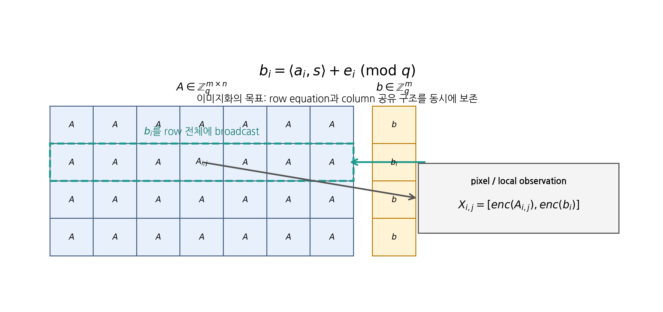
그림 1. b_i를 row 전체에 broadcast하여 각 local observation이 equation result를 함께 갖도록 만드는 구조

3. LWE 샘플의 이미지화 방법
기본 입력 image tensor는 X ∈ R^{m×n×C}로 둔다. 높이 m은 LWE sample 수, 너비 n은 secret coordinate 수, channel C는 modular residue encoding의 차원이다.

3.1 Centered residue encoding
mod q 값 x를 실수로 넣을 때 x/q만 사용하면 0과 q−1이 멀게 표현된다. Z_q에서는 이 둘이 인접하므로 centered representation을 먼저 넣는 것이 낫다.
cent_q(x) = ((x + floor(q/2)) mod q) - floor(q/2)
r(x) = cent_q(x) / (q/2)

3.2 Fourier / cyclic encoding
modular residue의 원형 구조를 모델에 직접 전달하려면 sin/cos feature를 추가한다. K개의 frequency를 쓰면 다음과 같다.
φ_K(x) = [ sin(2πkx/q), cos(2πkx/q) ]_{k=1..K}
enc(x) = [ r(x), φ_K(x) ]
첫 실험에서는 K=2를 권장한다. 그러면 residue 하나당 5개 channel이 생긴다. A[i,j]와 b[i]를 같이 넣으면 pixel당 C=10이 된다.
X[i,j] = [ enc(A[i,j]), enc(b[i]) ]

3.3 Bit-plane / CRT-style channel
q가 2^d 계열이거나 큰 modulus라면 bit-plane을 channel로 추가할 수 있다. bit를 spatial dimension으로 펼치면 한 residue 내부의 carry 구조가 분리되므로 channel로 넣는 편이 더 안정적이다.
bitenc(x) = [bit_0(x), bit_1(x), ..., bit_{d-1}(x)]
q가 prime이면서 크면 작은 modulus q_1, q_2, ..., q_r에 대한 residue view를 추가 channel로 넣는 CRT-style 표현도 가능하다. 단, 이 표현은 원본 LWE 식과 완전히 동치인 변환이라기보다는 보조 view에 가깝다.

3.4 Normal-equation auxiliary image
원본 sample-level 구조 외에 secret coordinate 간 상호작용을 드러내는 보조 image를 만들 수도 있다. 양변에 A^T를 곱하면 다음 관계가 된다.
A^T b = A^T A s + A^T e (mod q)
이때 M=A^T A mod q, h=A^T b mod q를 만들면 M ∈ Z_q^{n×n}은 n×n image가 되고 h는 row/column 방향으로 broadcast할 수 있다.
Y[j,k] = [ enc(M[j,k]), enc(h[j]), enc(h[k]) ]
다만 A^T e는 noise가 누적되므로 이 branch를 단독으로 쓰기보다는 raw branch와 auxiliary branch를 병렬로 두는 것을 권장한다.

4. ViT tokenization 설계
ViT의 flatten은 그 자체로 문제가 아니다. 문제는 flatten 전에 token이 어떤 의미 단위를 담느냐다. LWE에서는 patch가 자연 이미지의 local texture가 아니라 equation block과 secret-coordinate block을 나타내야 한다.

4.1 Block patch token
patch 크기는 P_r × P_c로 둔다. P_r은 token이 포함하는 equation 수, P_c는 token이 포함하는 secret coordinate block 크기다.
T[u,g] = X[uP_r:(u+1)P_r, gP_c:(g+1)P_c, :]
z[u,g] = W vec(T[u,g]) + p_row[u] + p_col[g]
권장 초기값은 P_r=1, P_c=16이다. token 수가 너무 많으면 P_r=4, P_c=16으로 늘릴 수 있다. P_r=1은 한 token이 하나의 equation row에만 속하기 때문에 b_i와 row relation이 가장 선명하다.
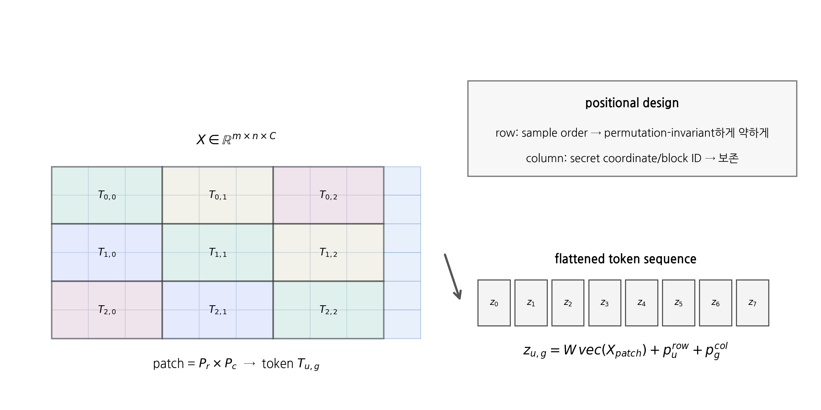
그림 2. LWE image tensor를 P_r×P_c patch로 자르고 row/block positional embedding을 더하는 tokenization

4.2 Positional embedding
row index와 column index는 의미가 다르다. row는 sample order이므로 본질적으로 permutation-invariant하다. 반면 column/block index는 secret coordinate identity와 연결되므로 유지해야 한다.
- row positional embedding: 약하게 사용하거나 제거하고, 학습 중 row permutation augmentation을 강하게 적용한다.
- column/block positional embedding: secret recovery 목적에서는 반드시 유지한다.
- Ring-LWE나 Module-LWE의 경우: coefficient index에 cyclic structure가 있으므로 circular 또는 relative positional encoding을 고려한다.

4.3 Flatten ordering
sequence ordering은 row-major 또는 column-major 어느 쪽도 가능하다. 다만 모델이 row group과 column group을 구분할 수 있도록 token에 p_row와 p_col을 명시적으로 넣어야 한다. 일반 ViT의 raster order만 믿으면 LWE의 factor structure가 충분히 보존되지 않는다.

5. 후보 모델 구조
아래 후보들은 단순한 ViT부터 LWE-aware factor graph 구조까지 점진적으로 복잡도가 증가한다. 실제 실험은 1번과 2번부터 시작하고, secret recovery 성능이 필요하면 3번으로 넘어가는 것이 좋다.

5.1 b-broadcast cyclic matrix ViT
가장 먼저 구현할 구조다. 입력은 X[i,j]=[enc(A[i,j]), enc(b[i])]이고, patch embedding은 P_r×P_c block을 linear projection한다. decision-LWE는 CLS token을 쓰고 secret recovery는 secret query token을 추가한다.
Input: X ∈ R^{m×n×10} when K=2 and enc(A), enc(b) are concatenated
Patch: P_r=1, P_c=16 → one row and one secret-coordinate block

5.2 Equation-block Transformer
이 구조는 이미지 patch라기보다 LWE 전용 tokenization이다. 각 token은 하나의 row i와 column block J_g를 직접 나타낸다.
z[i,g] = MLP([ enc(A[i,J_g]), enc(b[i]) ]) + p_row[i] + p_col[g]
일반 ViT patch embedding보다 수학적 의미가 분명하다. 특히 P_r=1인 b-broadcast ViT와 거의 같은 구조이며, implementation상 image tensor를 거치지 않고 바로 block token을 만들 수 있다.

5.3 Factor-graph ViT
가장 LWE-aware한 구조다. equation token E_i, secret-block token S_g, edge token T_{i,g}를 명시적으로 둔다.
E_i = MLP_E(enc(b_i))
S_g = learnable secret-block query + p_col[g]
T_{i,g} = MLP_T([enc(A[i,J_g]), enc(b_i), p_row[i], p_col[g]])
attention은 모든 token에 대해 fully connected로 둘 수도 있지만, 구조적 attention을 두면 학습이 안정적이다. row attention은 같은 equation 내의 T_{i,*}와 E_i를 연결하고, column attention은 같은 secret block의 T_{*,g}와 S_g를 연결한다.
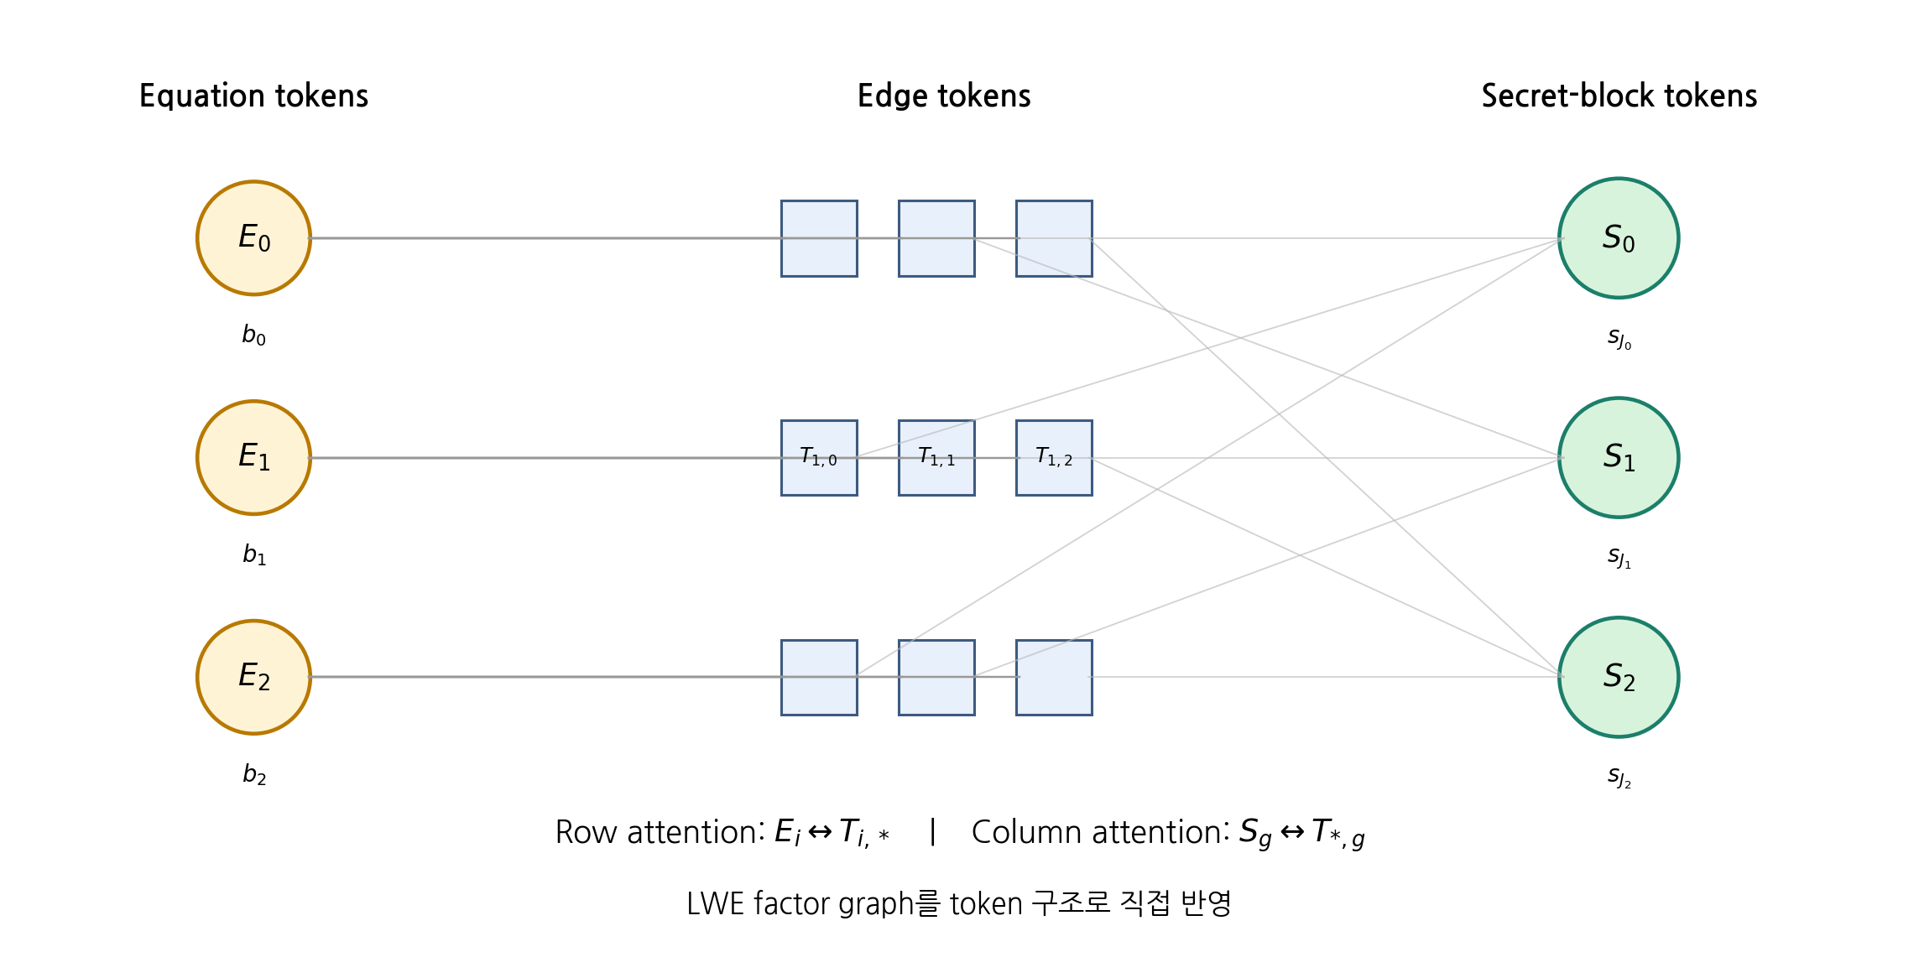
그림 3. Equation token, edge token, secret-block token으로 구성한 factor-graph ViT 구조

5.4 Normal-equation dual-branch 모델
raw branch는 X=[A,b] 구조를 처리하고, auxiliary branch는 Y=[A^T A, A^T b] 구조를 처리한다. 두 branch의 CLS 또는 pooled representation을 concat한 뒤 output head에 넣는다.
z = concat(z_raw_CLS, z_normal_CLS)
ŷ = Head(z)
이 구조는 decision-LWE나 weak-parameter 탐지에는 유용할 수 있지만, A^T e의 noise 누적으로 인해 secret recovery에서는 단독 해법으로 쓰기 어렵다.

6. 권장 1차 구현안
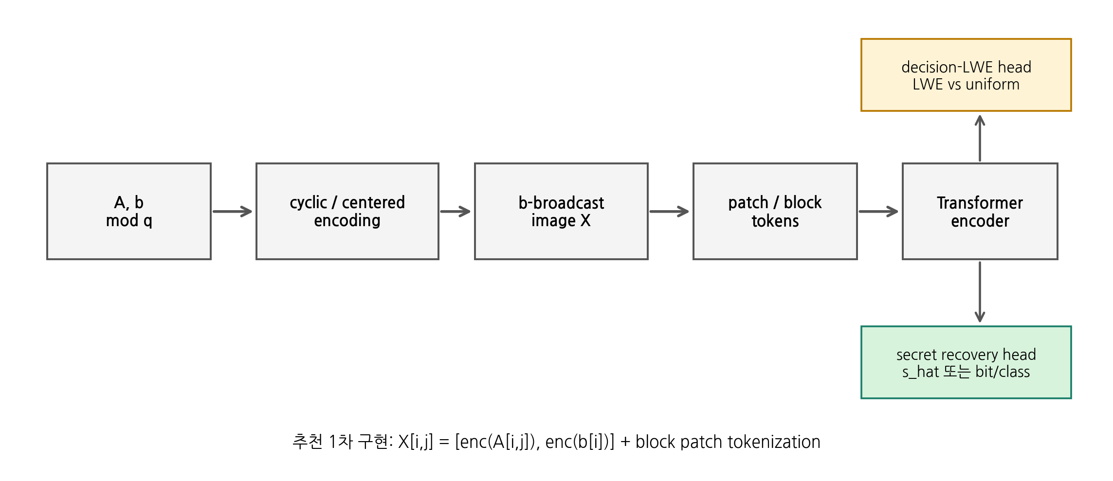
그림 4. 권장 1차 구현 pipeline: b-broadcast image, block tokenization, Transformer encoder, task-specific head
첫 실험은 지나치게 복잡한 factor-graph 구조보다 b-broadcast cyclic matrix ViT로 시작하는 것이 좋다. 이 구조는 구현이 단순하면서도 LWE의 핵심 관계를 보존한다.

6.1 입력 tensor
enc(x) = [cent_q(x)/(q/2), sin(2πx/q), cos(2πx/q), sin(4πx/q), cos(4πx/q)]
X[i,j] = [enc(A[i,j]), enc(b[i])] ∈ R^{10}
shape은 batch 기준으로 X ∈ R^{B×m×n×10}이다. q가 2^d이면 여기에 bit-plane channel을 추가할 수 있다.

6.2 Token 설정
항목 | 권장값 | 이유
P_r | 1 또는 4 | row relation 보존. token 수가 많으면 4로 증가
P_c | 8, 16, 32 ablation | secret block 크기와 token 수의 trade-off
embedding dim | 128~512 | toy parameter에서는 128/256부터 시작
layers | 4~8 | 초기 검증은 shallow model로 충분
heads | 4~8 | row/column interaction을 분산해 학습
row augmentation | 매 epoch random permutation | sample order artifact 제거

6.3 Output head
- Decision-LWE: [CLS] token을 붙이고 binary classifier를 사용한다. label은 LWE sample과 uniform random sample이다.
- Secret recovery: column/block별 secret query token S_g를 붙이고 각 S_g에서 s_{J_g} 또는 bit-plane을 예측한다.
- q-class classification은 q가 클수록 비효율적이므로 small secret, ternary secret, bit-level target부터 시작한다.

7. 학습, 평가, ablation 계획
LWE 기반 모델은 데이터 생성이 쉽지만, random-looking 입력이므로 shortcut이나 artifact에 취약하다. 따라서 ablation과 negative control을 반드시 포함해야 한다.

7.1 데이터 생성 시나리오
- toy LWE: 작은 n, q, m과 작은 noise에서 secret recovery 가능성을 먼저 확인한다.
- noise curriculum: e의 scale을 낮은 값에서 시작해 점진적으로 증가시킨다.
- secret distribution ablation: binary, ternary, small Gaussian, uniform secret을 비교한다.
- uniform negative sample: b를 uniform random으로 생성해 decision-LWE label 0으로 둔다.
- row permutation validation: row를 섞어도 예측이 변하지 않는지 확인한다.

7.2 Ablation matrix
실험 | 입력 | token | 목적 | 예상 해석
B0 | A only grayscale | standard patch | negative baseline | b가 없으면 LWE relation 학습 불가
B1 | [A | b] side column | standard patch | weak baseline | 대부분 patch가 b를 못 봄
B2 | b-broadcast + x/q | block patch | broadcast 효과 | row relation 일부 회복
B3 | b-broadcast + cyclic enc | block patch | modular encoding 효과 | 0과 q−1 인접성 반영
B4 | cyclic + row permutation aug | block patch | sample-order artifact 제거 | generalization 개선 기대
B5 | factor-graph token | row/column attention | LWE 구조 최대로 반영 | secret recovery에서 강할 가능성
B6 | raw + normal-equation | dual branch | 보조 구조 효과 | decision task에서 유리할 수 있음

7.3 평가 지표
- Decision-LWE: accuracy, AUROC, calibration error, permutation consistency.
- Secret recovery: coordinate accuracy, block accuracy, bit error rate, full secret recovery rate.
- Robustness: q, n, m, noise scale, secret distribution이 바뀌었을 때의 transfer 성능.
- Sanity check: b를 독립적으로 shuffle하면 성능이 무너져야 한다. 무너지지 않으면 A 또는 데이터 생성 artifact만 보고 있을 가능성이 있다.

8. 구현 pseudo-code
아래 pseudo-code는 PyTorch 기준의 tokenizer 구현 개요다. 실제 구현에서는 dtype, device, padding, mask 처리를 추가해야 한다.
def centered_mod(x, q):
# x: integer tensor in [0, q)
return ((x + q // 2) % q) - q // 2
def encode_residue(x, q, K=2):
# x: [B, m, n] or [B, m]
x_float = x.float()
cent = centered_mod(x, q).float() / (q / 2.0)
feats = [cent.unsqueeze(-1)]
for k in range(1, K + 1):
theta = 2.0 * pi * k * x_float / q
feats.append(torch.sin(theta).unsqueeze(-1))
feats.append(torch.cos(theta).unsqueeze(-1))
return torch.cat(feats, dim=-1)
def make_lwe_image(A, b, q, K=2):
# A: [B, m, n], b: [B, m]
A_enc = encode_residue(A, q, K) # [B, m, n, C0]
b_enc = encode_residue(b, q, K) # [B, m, C0]
b_enc = b_enc[:, :, None, :].expand(-1, -1, A.shape[2], -1)
X = torch.cat([A_enc, b_enc], dim=-1) # [B, m, n, 2*C0]
return X
def patchify_lwe_image(X, P_r=1, P_c=16):
# X: [B, m, n, C]
B, m, n, C = X.shape
assert m % P_r == 0 and n % P_c == 0
U, G = m // P_r, n // P_c
X = X.view(B, U, P_r, G, P_c, C)
X = X.permute(0, 1, 3, 2, 4, 5) # [B, U, G, P_r, P_c, C]
tokens = X.reshape(B, U * G, P_r * P_c * C)
return tokens, U, G
# token embedding
# z[u,g] = Linear(vec_patch) + row_emb[u] + col_emb[g]
secret query token을 쓰는 경우에는 G개의 learnable token S_g를 추가하고, column/block embedding p_col[g]를 더한 뒤 patch tokens와 함께 Transformer에 넣는다. 출력에서는 S_g 위치의 representation만 뽑아 s_{J_g}를 예측한다.
s_hat_g = Head(Transformer([S_0,...,S_{G-1}, z_0,...,z_{UG-1}])_g)

9. 리스크와 해석상 주의점
이 접근은 흥미로운 연구 방향이지만, 암호학적 LWE의 일반적 난이도를 무시하면 안 된다. 특히 안전 파라미터에서의 LWE를 일반 ViT가 직접 풀 것이라고 가정하는 것은 과도하다.
- 무작위성 문제: A와 b는 자연 이미지와 달리 edge, texture, object prior가 없다. 자연 이미지 pretrained ViT의 inductive bias가 직접적으로 맞지 않을 수 있다.
- shortcut 문제: 데이터 생성 seed, row order, padding pattern, q별 normalization artifact가 label과 우연히 상관될 수 있다.
- noise 누적 문제: normal-equation branch는 A^T e가 커질 수 있어 원본보다 어려운 신호를 만들 수 있다.
- 일반화 문제: 특정 n, q, m에서 학습한 모델이 다른 파라미터로 바로 transfer된다는 보장은 없다.
- 해석 문제: 성능이 높아도 수학적 LWE 구조를 학습했는지, 데이터 생성 artifact를 잡았는지 별도 실험으로 분리해야 한다.
필수 sanity checks
1) b를 row-wise shuffle하면 성능이 크게 떨어지는가? 2) row permutation에 예측이 불변인가? 3) A만 입력한 baseline은 낮은 성능인가? 4) q, n, noise scale을 바꾸면 성능 변화가 수학적으로 설명 가능한가?

10. 결론
LWE를 ViT에 넣기 위한 핵심은 이미지를 예쁘게 만드는 것이 아니라, LWE equation의 factor structure를 tokenization 이후에도 보존하는 것이다. 가장 현실적인 1차 설계는 b-broadcast cyclic matrix ViT이다.
X[i,j] = [enc(A[i,j]), enc(b[i])]
T[i,g] = [enc(A[i,J_g]), enc(b[i])]
이 구조는 각 local token이 자신이 속한 equation result b_i를 항상 가지고 있으므로 row-level relation을 보존한다. 또한 column/block positional embedding을 통해 동일한 secret block이 여러 equation에 반복해서 등장한다는 구조도 유지한다.
다음 단계는 B0~B6 ablation을 통해 b-broadcast, cyclic encoding, row permutation augmentation, factor-graph token의 효과를 분리 측정하는 것이다. secret recovery가 목표라면 secret query token S_g를 도입하고, decision-LWE가 목표라면 CLS 기반 binary head부터 시작하는 것이 적합하다.

참고문헌
O. Regev, “On Lattices, Learning with Errors, Random Linear Codes, and Cryptography,” STOC, 2005.
O. Regev, “The Learning with Errors Problem,” Invited Survey, 2010.
A. Dosovitskiy et al., “An Image is Worth 16×16 Words: Transformers for Image Recognition at Scale,” ICLR, 2021.
A. Vaswani et al., “Attention Is All You Need,” NeurIPS, 2017.

